SEQUENCE D’EVALUATION EN MATHÉMATIQUES
Brevet technicien supérieur CG
 | Nom : ……………………………………….  Prénom : …………………………………….  Établissement : …  Ville : … | ❏ Évaluation certificative :  ❏ Évaluation formative
Spécialité : Comptabilité Gestion
Épreuve E2 : Mathématiques
Coefficient : 3

Séquence : CCF10 2e année | Date : …… / …… / 20.. | Note : … / 10
Thématique/thème: Étude de la fonction de Gauss – Sondage
Professeur responsable … | Durée : 55 min

Protocole de Secours

Protocole de secours 1 : Nom Prénom …………………………….
On rappelle que la fonction de densité de la loi normale est donnée sur tableur par :
= LOI.NORMALE( X ; espérance µ ; écart type σ ; FAUX )
Ici, on fait varier X de -3 à 3 par pas de 0,2

Protocole de secours 2 : Nom Prénom …………………………….
Rappel du cours ci-contre :  Donc l’équation de la tangente au point d’abscisse 1 est :  y = f’(1) ( x – 1 ) + f(1)  f’(1) est la valeur de la dérivée f’(x) lorsque x = 1 . | 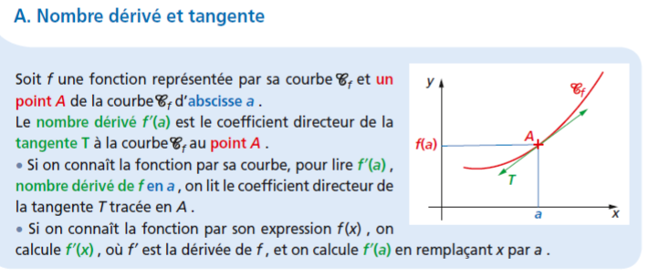

Protocole de secours 3 : Nom Prénom …………………………….
On doit résoudre l’équation f(x) = 0,24 c’est-à-dire 0,4 e ^{– 0,5 x²} = 0,24
Pour cela on résout 0,4 X = 0,24 en isolant X ,
puis on utilise le théorème du cours « l’équation e ^{Y} = k équivaut à Y = ln( k ) »

